# Rapport : Projet Annuel – Groupe 16

Romain Blazevic / Nacim Messaci / Kevin Cheng

## Objectif du projet :

A travers une image de bâtiment en entrée, nous cherchons à déterminer le type d’architecture dont fait partie le bâtiment en question.

## Création du dataset :

Afin de constituer notre dataset, nous avons utilisé une scrapper utilisant le moteur de recherche BING.

Nous sommes passé via l’API officiel et récupérons les résultats par tranche de 150 images lié au mot clé fournis. Il est nécessaire de demander la « suite » des résultats, dans le cas contraire une relance du scrapper nous offrira les mêmes résultats.

(Il peut y avoir jusqu’à un millier de résultat différents)

Contrainte : les métadonnées étant différente de celle sur Explorer Internet, les résultats sont limités.

Actuellement nous avons récupérer 400 images pour deux catégories. Cependant, nous rencontrons plus de difficultés à récupérer des données concernant la troisième (X).

Catégorie d’architecture recherche :

* Moderne
* Asiatique
* Palladienne (X)

## Cas de test et résultats :

### Classification :

* Linear simple :

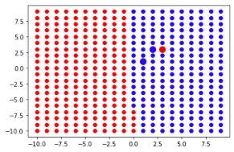

Figure 1 : Avant

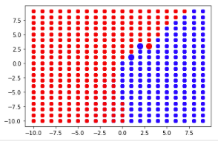

Figure 2 : Après

Observation :

La plupart du temps, les résultats ne convergent pas.

La tuyauterie fonctionne mais l’algorithme n’est pas fonctionnel.

Cependant, nous remarquons des résultats encourageants.

* Linear multiple :
* Xor :
* Cross :
* Multi 3 Linear classes :
* Multi cross :

### Régression :

* Linear simple 2D :
* Non linear simple 2D :
* Linear simple 3D :
* Linear tricky 3D :
* Non linear simple 3D :

## Application Web :

Nous avons fait le choix de fonctionner à travers un site web permettant d’uploader une image en entrée et d’obtenir en résultat le type d’architecture structurant le bâtiment sélectionner.

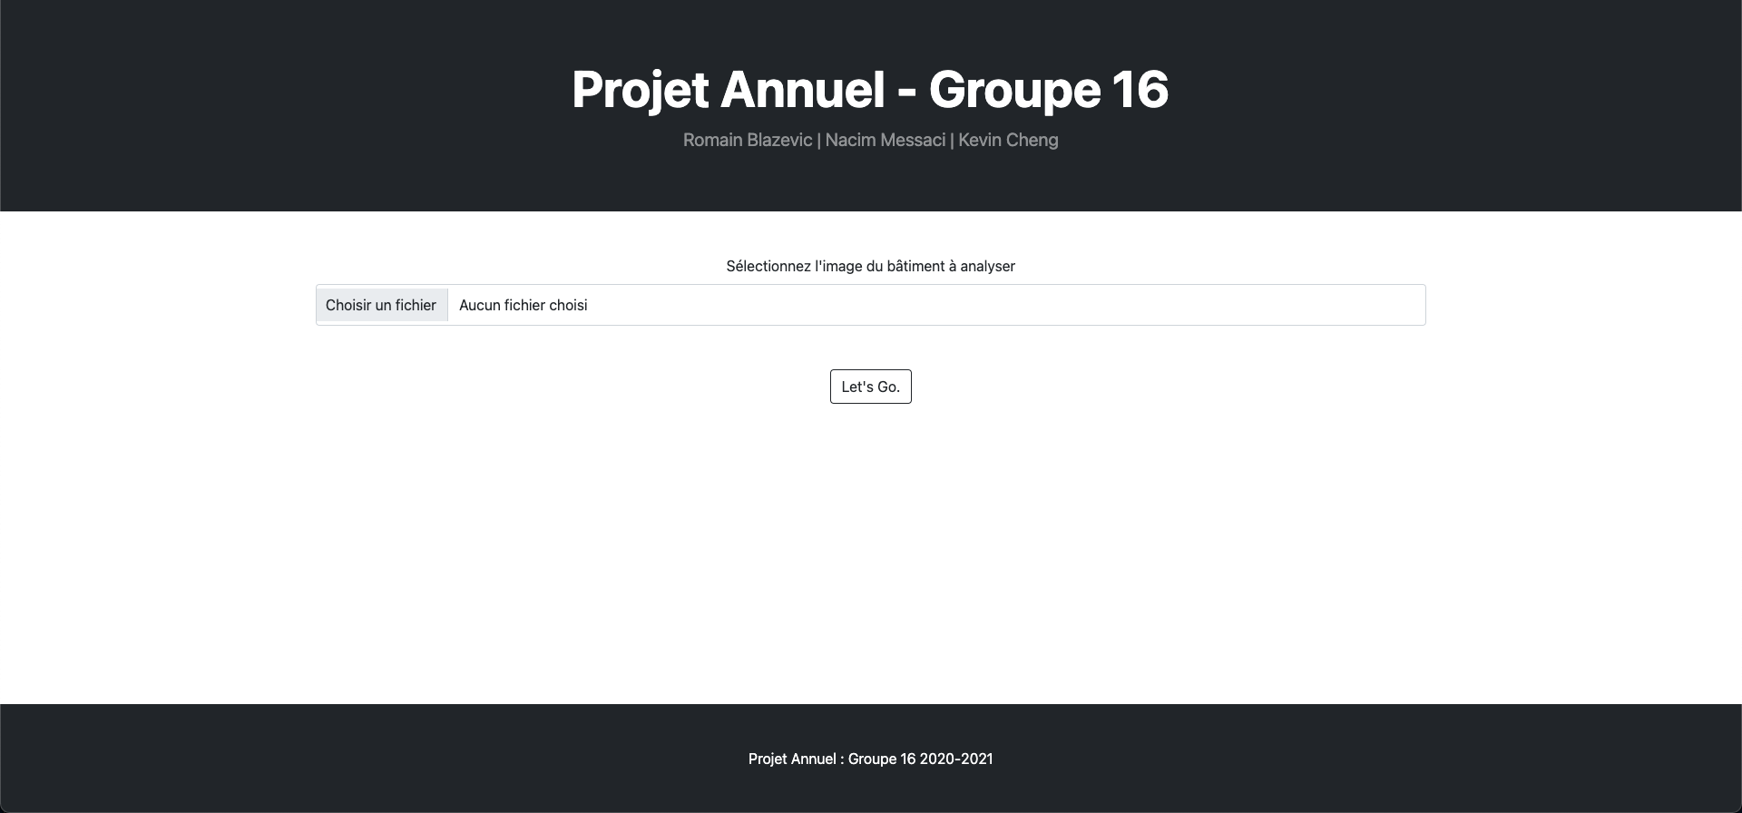

Concernant le développement du site web, nous avons utilisé le framework BootStrap qui n’a pas pu être implémenter dans le rendu.

## InterOp :

Le Ruster est l’objet contenant les fonctions d’interop entre Rust et Python. Il permet de créer des modèles linéaires / PMC / gérer les entrainements …